YAZILIM HATALARI
Yazılım geliştirme süreci içerisinde analiz, tasarım, kodlama, bakım ve test gibi süreçler bulunmaktadır. Bu süreçler içerisinde herhangi bir aşamada yapılan hatalara yazılım hataları denilmektedir.

- Kara Pazartesi 1987: Hisselerin otomatik satış talimatlarını yanlış zamanda tetikleyen yazılım, gün içerisinde borsanın ilk açıldığı yer olan Hong Kong’dan başlayıp bir günde Dow Jones’u %23, S&P 500′ü %20 düşürerek hala kırılmamış bir rekora imza atmıştır. (1987)

- Ariane 5 Roket Kazası (4 Haziran 1996): Ariane 5 roketi fırlatıldıktan 40 sn sonra parçalandı. Zarar yaklaşık yarım milyar dolardı. Ariane 4’ te kullanılan bir modül düzgün test edilmeden yeniden kullanılmıştı ve Ariane 5’e uyum sağlamamıştı. Parçalanmanın sebebi bir yazılım hatasıydı. 64 bitlik ondalıklı sayı, 16 bit işaretli tam sayıya çevrilirken bulunan sonuç beklenenden büyük çıkıyordu. Tarihteki en pahalıya mâl olan yazılım hatalarından biridir.

- Toyota Prius (2014): Toyota 160.000 Prius Hybrid aracını bir motorunu zamansız durduran yazılım hatasından dolayı geri çağırdı. Bu otomobil tarihindeki ilk büyük yazılım kökenli geri çağırmadır.

- Bitcoin Hacklendi: Mt. Gox 2010 yılında başlatılan Japon bitcoin değişimi, Mt. Gox, dünyanın en büyüğü idi. Haziran 2011’de saldırıya uğradıktan sonra, Mt. Gox, 850.000’den fazla bitcoin kaybettiklerini belirtti. Yaklaşık 200.000 bitcolin geri kazanılmasına rağmen, Mark Karpeles “Sistemimizde zayıf yönlerimiz vardı ve bitcoin’lerimiz yok oldu!” diyor.

- Morris Solucanı: Cornell Üniversitesi öğrencisi Robert Tappan Morris tarafından 1988’de geliştirilen bir yazılımda, kodlama hatası nedeniyle çılgınca yayılan ve binlerce bilgisayarı çökerten bir virüs olayı meydana geldi. Bu virüs, internete ilk yaygın solucan saldırısıydı. Yüksek lisans öğrencisi Robert Tappan Morris, bir suçlu korsanlığı suçundan mahkum edildi ve 10.000 dolar para cezasına çarptırıldı. Morris’in avukatı, duruşmasında müvekkilinin programının bilgisayar güvenliğini arttırmaya yardımcı olduğunu iddia etti. Kirliliği temizleme masrafları 100 Milyon Dolara kadar çıkmış olabilir. Başlangıç ​​inkübatörü Y Combinator’ı ilginç bir şekilde kurmuş olan Morris, şimdi Massachusetts Institute of Technology’de profesördür. Solucanın kaynak koduna sahip bir disk şimdi Boston Üniversitesi’nde bulunuyor.
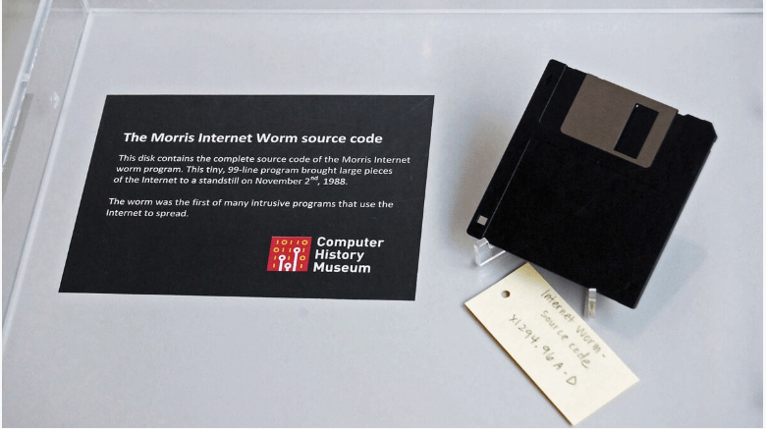

Morris Solucanı’nın Kaynak Kodunun Bulunduğu Disk

6. (Kasım 2000) National Cancer Institute, Panama: Bir dizi kaza sonucu bir ABD firması olan Multidata Systems International tarafından yazılmış olan terapi planlama yazılımı, radyasyon terapisine girecek hastaya yollanacak uygun radyasyon dozunu yanlış hesapladı. Multidata’nın yazılımı bir radyasyon terapistinin, “blok” denen, sağlam dokuların radyasyondan korunmasını sağlayan metal kalkanın yerini bilgisayar ekranında belirlemesine olanak veriyordu.Ancak yazılım teknisyenin yalnızca 4 koruyucu blok kullanmasına izin veriyor, Panamalı doktorlar ise 5 koruyucu blok kullanmak istiyorlardı. Doktorlar 5 blokun hepsini ortada bir deliği olan tek bir büyük blok gibi çizerek yazılımı kandırabileceklerini keşfettiler. Doktorların kavramadıkları şey, bu kurulumda Multidata yazılımının, deliğin nasıl çizildiğine bağlı olarak, farklı yanıtlar verdiği idi.Deliği bir yönde çizdiğinizde doğru doz hesaplanıyor, başka yönde çizdiğinizde yazılım gerekli dozun iki katını tavsiye ediyordu. En az 8 hasta öldü, 20 başka hasta da önemli sağlık sorunları yaratacak ölçüde aşırı dozda radyasyon aldı. Yasal olarak, bilgisayarın hesaplarını elle yapacakları hesapla çift kontrolden geçirmeleri gereken doktorlar cinayetle suçlandı.

7. 1985-1987 — Therac-25 Tıp Kazası: Bir radyasyon terapi cihazı hatalı çalıştı ve çeşitli tıbbi tesislerde ölümcül düzeyde radyasyon verdi. Daha önceki bir tasarım geliştirilerek yaratılmuş bulunan Therac-25 iki farklı tür radyasyon verilen “ileri” bir terapi sistemi idi. Ya düşük güçlü elektron ışını (beta parçacıklar) veya X-ışınları veriyordu. Therac-25’in X-ışınları yüksek güçlü elektronların elektron silahı ile hasta arasına yerleştirilmiş bir metal hedefe çarptırılmaları ile yaratılıyordu. İkinci bir “ilerleme” de eski Therac-20 nin elektromekanik güvenlik bağlantılarının yazılım kontrolüyle yapılmasıydı. Bu karara yazılımın daha güvenli olduğu düşüncesiyle varılmıştı. Mühendislerin bilmediği şey hem 20 hem 25’in hiçbir resmi eğitimi olmayan bir programcı tarafından yazılmış olduklarıydı. Bir görünmez hata nedeniyle, hızlı yazan bir klavye kullanıcısı kaza yaparak Therac-25’in elektron ışınını yüksek enerjili modda, fakat metal hedef yerinde olmadan, hastaya gönderecek şekilde çalışmasına yol açabilirdi. Böyle oldu ve en az 5 hasta öldü başkaları ciddi şekilde yaralandı.

8. Soğuk Savaş Zamanı (1983) :Soğuk Savaş yıllarında Ruslar’ın yanlış bir şekilde Amerikan Füzesi tespit etmiş olması (Paranoyak Yazılım) neredeyse 3. Dünya Savaşını Başlatıyordu.

9. 28 Amerikan Askerinin Canına Mal Olan Füze Hatası: 1991 yılının Şubat ayında, Suudi Arabistan’daki bir ABD Patriot füze savunma sistemi, bir ordu kışlasına saldırı tespit edemedi. Bir hükümet raporunda, bir yazılım sorununun sistemin daha uzun süre işletilmesinin daha kötü hale gelen yanlış bir takip hesaplamasına yol açtığı tespit edildi. Olay günü, sistem 100 saatten fazla bir süredir çalışıyordu ve yanlışlık, sistemin gelen füze için yanlış yere bakmasına neden olacak kadar ciddi idi. Saldırı 28 Amerikan askerini öldürdü. Olaydan önce, Ordu yetkilileri, Patriot sistemlerinin doğruluğunu iyileştirmek için yazılımı düzeltmişti. Bu değiştirilmiş yazılım saldırıdan bir gün sonra üsse ulaştı.

10. Mars Uydusu Mars’a Çakıldı (1998):NASA’nın belirlediği standartların dışında (metrik) uzunluk ölçüsü kullanmayan bir yazılım taşeronu Mars’ın yörüngesinde dönmesi gereken 125 milyon dolarlık Mars uydusunun gezegene çakılmasına sebep oldu.

KAYNAKLAR
- https://www.fizikist.com/unutulmayan-yazilim-hatalari-ve-sonuclari/
- https://www.teakolik.com/tarihin-en-buyuk-10-yazilim-hatasi-ve-olumler/
- http://guzelblog.com/2012/09/04/tarihin-en-buyuk-yazilim-hatalari/
- https://www.kreatifbiri.com/tarihin-en-pahaliya-patlayan-yazilim-hatalari/

